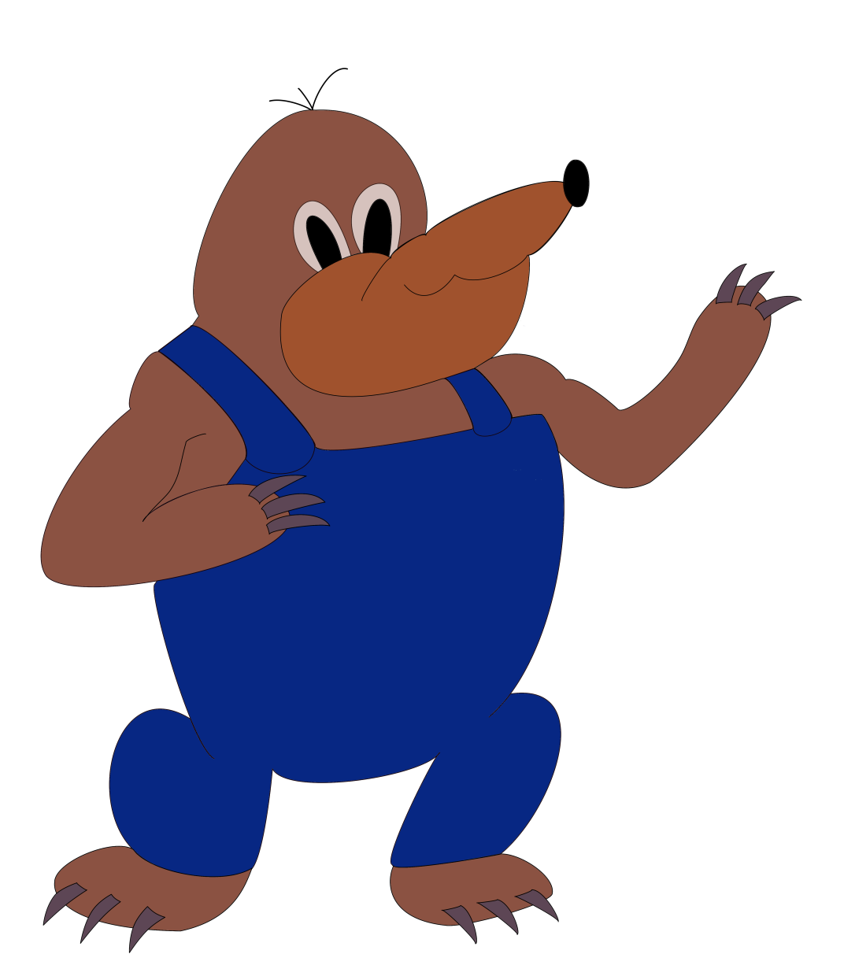
Welkom in het doolhof van Loppem.
HELP JIJ DE
DOOLHOFMOL?
Als doolhofmol heb ik gangen gemaakt, maar ik ben nu zelf de weg kwijt!
Oei! Wat ben ik toch een oude mol …

Tijdens je bezoek kan je de opdrachtjes uitvoeren.

HELP! Ik weet niet meer welke ingang ik moet nemen!
Kan jij me helpen?
Welke ingang is de juiste naar de boom?
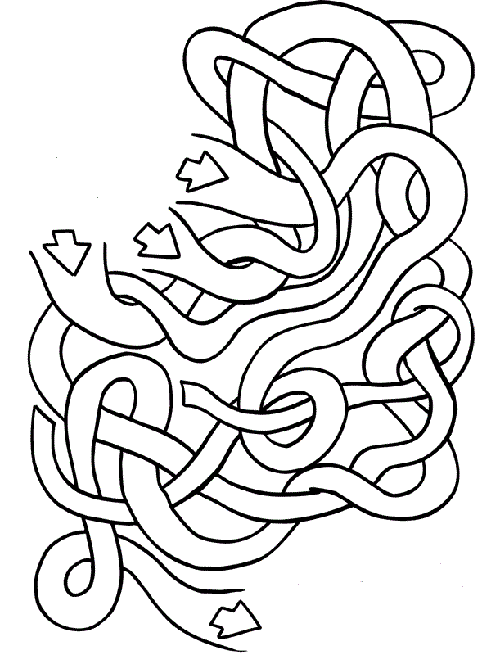
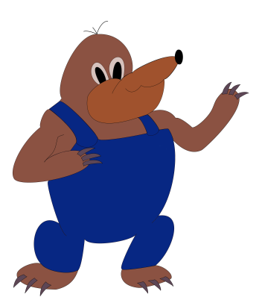
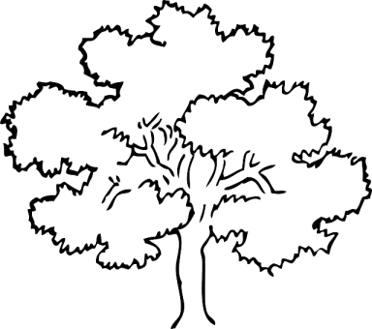
3
2
1
Ergens in dit doolhof hangt een afbeelding die hierop lijkt. Kan jij mij helpen om de 7 verschillen te zoeken?
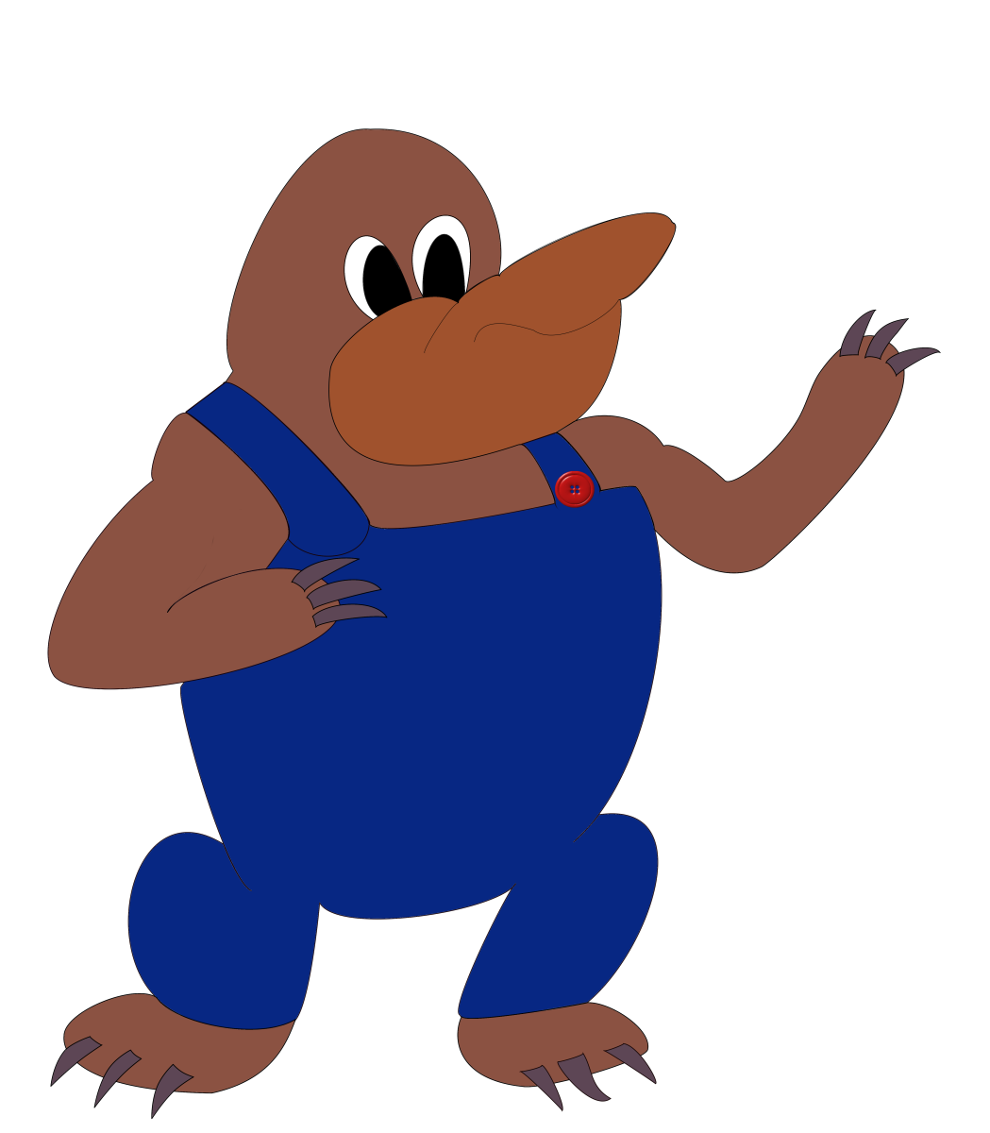
De mol is in het kasteel en het park geweest en heeft hier en daar iets meegenomen, kan jij vinden wat niet past in het rijtje van 4?
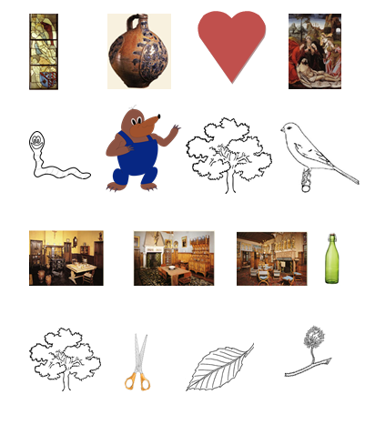
Als mol kan ik zeer goed misleiden. Kan jij de rebus oplossen?

Rij A:

Rij B:

Rij C:

Rij D:
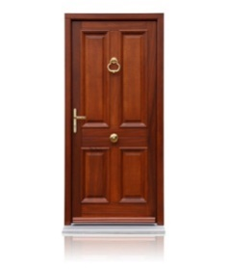
…

-ur


+ of +
K = l
S = lh



u = e
G+ +pt
-i
J+
-t
+ ft
Proficiat, je bent in het midden geraakt!
Maak wat foto’s en geniet van je speurneus-geluk!
Nu nog de uitgang terugvinden… en vraag gerust een spelblad met labyrinten aan onze medewerker.

Tot een volgende keer?
